

17 novembre 2022

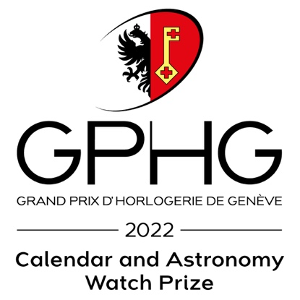

**GPHG 2022 : La montre *Anywhere* de Krayon**

**remporte le Prix ‘Calendrier et Astronomie’**

Quatre ans après avoir remporté le prix de la Meilleure Innovation horlogère au GPHG 2018 pour sa première création baptisée *Everywhere,* Krayon remporte cette année le Prix Calendrier et Astronomie pour sa seconde création *AnyWhere.*

**Une complication unique :** Et si connaître exactement l’heure précise du lever du soleil ou du coucher du soleil, en un lieu choisi uniquement par Vous, devenait possible ? Votre endroit. N’importe où sur la planète. *Anywhere* est un garde-temps qui indique la durée du jour et l'heure où le soleil se lève et se couche, où que vous choisissiez d’être sur terre. Une Première en horlogerie.

*Anywhere, c’*est **un éphéméride sur-mesure** créé par l’ingénieur‐concepteur en horlogerie, Fondateur de Krayon, Rémi Maillat. Ainsi, *Anywhere*, c’est l’heure de notre relation à la terre. Car au fond, il n’est pas de lieu plus important que le vôtre, celui de vos yeux, de votre mémoire ou de votre cœur.

**S’inscrivant dans la continuation d’*Anywhere,***

**Krayon a récemment dévoilé *Anywhere Métiers d’Art Azur.***

Idéal à la fois de sérénité et de sophistication technique avec ses 432 composants, son cadran d’exception combine prouesses techniques et inspiration artistique contemporaine.

Maîtrise de la technique, de la matière, des savoir-faire, Krayon s’attache ainsi avec cette pièce en particulier, à préserver les métiers de haut artisanat liés depuis plus de quatre siècles à l’horlogerie et la décoration des garde-temps.

**Un cadran d’exception qui combine prouesses techniques et inspiration artistique contemporaine.**

N’est-ce pas en cultivant ces techniques ancestrales, en les réinterprétant avec une vision contemporaine, qu’on assurera leur avenir ?

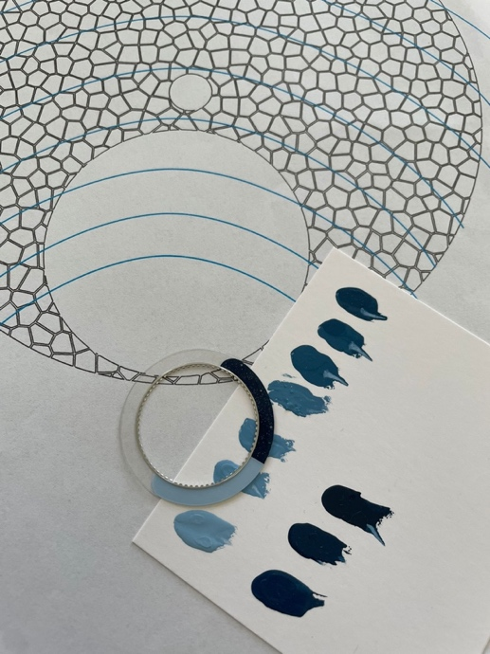

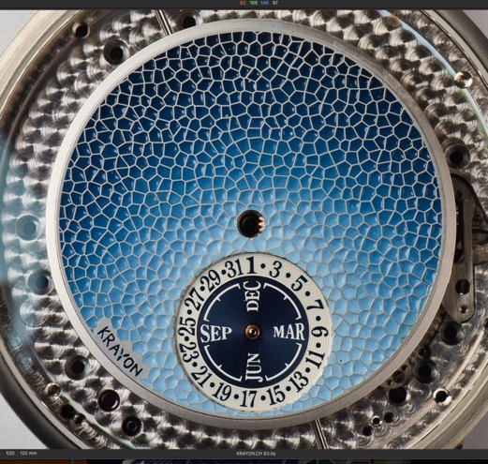



Bleu comme une invitation à la découverte et au voyage, comme le ciel, l’eau, l’infini, l’horizon, la paix, la sérénité.

Hommage aux métiers d’art, l'apparence de *Anywhere Métiers d’Art Azur* est intimement liée à la découverte et au voyage intérieur. Ainsi, en choisissant les tonalités d’une multitude de bleus, la couleur décuple le propos de la montre *Anywhere,* comme une invitation à la contemplation, avant que le soleil ne se lève. Ce moment magique, où la nature en suspension, attend la lumière.

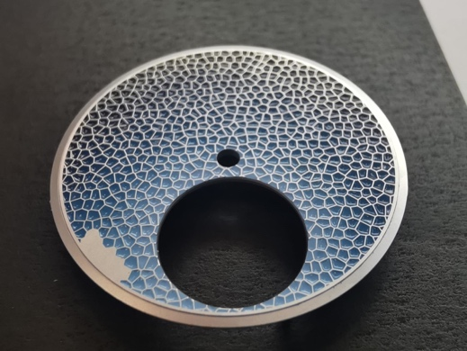Si l’hyper-complication, éphéméride sur-mesure reliée intimement à son porteur, se distingue par son ingéniosité, la finesse de son cadran reprend les **techniques séculaires de peinture miniature** des maîtres émailleurs des siècles passés, se jouant de la couleur ici dans une multitude de tonalités de bleus. Creusées dans le métal, une multitude de petites alvéoles apparaissent dans lesquelles une artiste émailleuse suisse est venue patiemment à la main déposer chaque couleur sous forme de laque jusqu’à obtention des nuances désirées, offrant un résultat d’une finesse incroyable.



Rappelant le cosmos pour les heures nocturnes, disque bleu et soleil qui brille pour les heures diurnes, chacun peut ainsi imaginer son voyage.

Le cadran est sublimé, mariant maîtrise séculaire et inspiration moderne. Les courbes harmonieuses du boîtier et l’harmonie contemporaine de l’ensemble en font une montre unique en son genre.

Un élégant garde-temps **en platine 950** qui démontre une nouvelle fois, par son haut degré de finitions à la main, tout le savoir-faire de l’horloger suisse indépendant Krayon, et devrait combler les connaisseurs et amateurs de raffinements devenus rares.

***Dossier de presse complet de la montre « Anywhere Métiers d’Art Azur » avec ce lien :*** [***https://www.krayon.ch/press/pr-09-anywhere-ma22/pr-krayon-metiers-art.zip***](https://www.krayon.ch/press/pr-09-anywhere-ma22/pr-krayon-metiers-art.zip)

**Contact Relations Presse**

289 Consulting

Aude Campanelli - T.+41 78 637 16 91

[Aude.campanelli@289consulting.com](mailto:Aude.campanelli@289consulting.com)